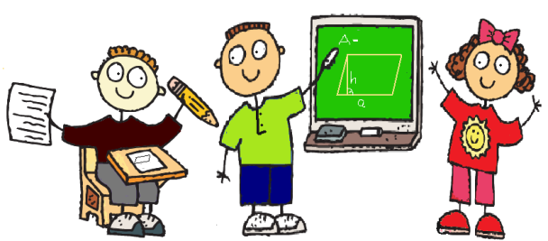
Schwarzenbach a.Wald
Grund- und Mittelschule

Hilfe bei psychischen Beeinträchtigungen und Krisen

Schulische Hilfsangebote

Ansprechpartner an unserer Schule
- Jugendsozialarbeit
Grund- und Mittelschule Schwarzenbach a.Wald
Maria Ritter, Diplom-Sozialpädagogin
09289 9709506
 jas.ritter@gmx.de

- Vertrauenslehrerin: Ulrike Sebald
Grund- und Mittelschule Schwarzenbach a.Wald
09289 1697

- Beratungslehrerin: Angela Lauterbach
Grundschule Naila, Albin-Klöber-Str. 11, 95119 Naila
☎ 09282 979070
 beratung.naila@gmx.de
- Schulpsychologin der Schule: Alexandra Neubauer
Eichendorff-Grundschule, Graf-Stauffenberg-Str. 8, 95030 Hof
☎ 09281 8600424
 schulpsychologie.neubauer.hof@gmx.de

Regionales Angebot
- Staatliche Schulberatungsstelle für Oberfranken
Theaterstraße 8, 95028 Hof
☎ 09281 1400360
 mail@sb-ofr.de
Link: Staatliche Schulberatungsstelle für Oberfranken

Außerschulische Hilfsangebote

KVB (Kassenärztliche Vereinigung Bayern)
- Unter der Arztsuche der KVB erfahren Sie, welche
Fachärzte für Kinder- und Jugendpsychiatrie und -psychotherapie (bis 21. Lebensjahr)
Fachärzte für Psychiatrie und Psychotherapie (ab 18. Lebensjahr)

oder welche

Psychologischen Kinder- und Jugendlichenpsychotherapeuten (bis 21.Lebensjahr)
Psychologischen Psychotherapeuten (ab 18. Lebensjahr)

in ihrer Nähe praktizieren.
- Weiterhin vermittelt die Terminservicestelle der KVB im gesetzlichen Rahmen Termine bei Fachärzten und Psychotherapeuten.

PTK (Bayerische Landeskammer der Psychologischen Psychotherapeuten und der Kinder- und Jugendlichenpsychotherapeuten)
Unter PTK Bayern finden Sie Psychotherapeuten in Ihrer Umgebung.

Fachkrankenhaus für psychische, psychosomatische und neuropsychiatrische Erkrankungen:
Bezirkskrankenhaus Bayreuth mit Institutsambulanz
Nordring 2
95445 Bayreuth
☎ 0921 283-0
https://www.gebo-med.de
Weitere Kontaktdaten von Kliniken für Psychotherapie und Psychosomatische Medizin finden Sie in Suchmaschinen.
Erziehungsberatungsstellen in Bayern
Link: Erziehungsberatungsstellen
Erziehungsberatungsstellen stehen Kindern, Jugendlichen und Eltern zur qualifizierten Klärung und Bewältigung individueller und familienbezogener Probleme zur Verfügung.
Bke-Onlineberatung
Link: Bke-Onlineberatung
Der Fachverband der Bundeskonferenz für Erziehungsberatung e.V. bietet Beratungsangebote über das Internet für Jugendliche und Eltern an.
Deutsche Depressionshilfe
Link: Deutsche Depressionshilfe
Hier finden sich viele Informationen zum Thema Depression, u.a. auch ein kostenloses Info-Telefon.
Telefonseelsorge
☎ 0800 111 0 111 oder 0800 111 0 222
Die Telefonseelsorge ist kostenfrei und rund um die Uhr erreichbar, auch per Mail oder Chat.

